|  |
| --- |
| Week 1 -2 ออกแบบฐานข้อมูลเชิงสัมพันธ์ |

* ฐานข้อมูลเชิงสัมพันธ์ Relational Database
* ซอฟต์แวร์จัดการฐานข้อมูลเชิงสัมพันธ์ Relational Database Management System (RDBMS)

Entity Relationship Diagram (ERD) ไดแกรมแสดงโครงสร้างของฐานข้อมูล

Entity ≈ table

Relationship 1:1 1:m m:m

Diagram -- Craw Foot

 cardinality = หนึ่ง modality = อาจจะ

 cardinality = หนึ่ง modality = จะต้อง

 cardinality = หลาย modality = จะต้อง

 cardinality = หลาย modality = อาจจะ

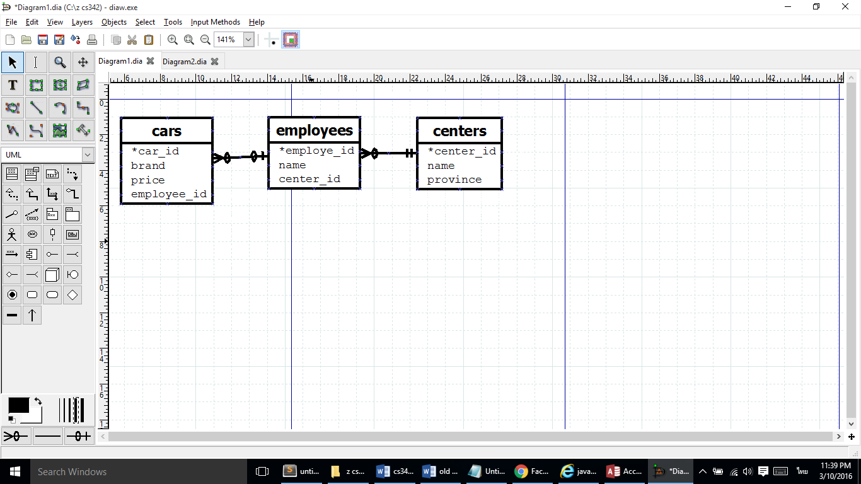

1. รถหนึ่งคันอาจจะถูกขายโดยพนักงานหนึ่งคน
2. พนักงานหนึ่งคนอาจจะขายรถหลายคัน
3. พนักงานหนึ่งคนจะต้องสังกัดหนึ่งศูนย์
4. ศูนย์หนึ่งศูนย์อาจจะมีพนักงานหลายคน

Entity Relationship Diagram (ERD) ควรจะอยู่ในรูป Normalization ระดับ 3 ขึ้นไป

1NF first normal form No repeating elements or groups of elements

2NF second normal form No partial dependencies on a concatenated key

3NF third normal form No dependencies on non-key attributes

1NF

*~~นักศึกษา (รหัสนักศึกษา, ชื่อ , เบอร์โทร1 , เบอร์โทร2 , เบอร์โทร3)~~*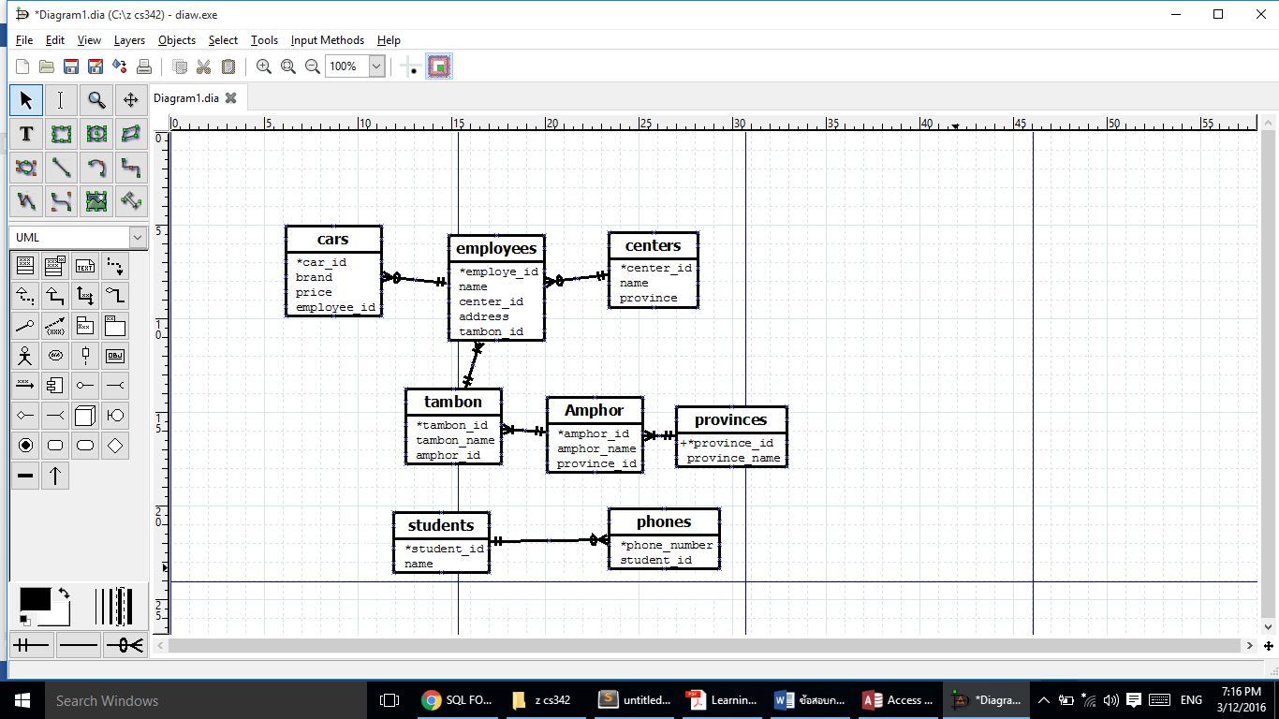

นักศึกษา (รหัสนักศึกษา, ชื่อ)

โทรศัพท์(เบอร์โทร, รหัสนักศึกษา)

2NF

*~~เกรด (รหัสนักศึกษา, รหัสวิชา, เทอม/ปี, เกรด ชื่อวิชา )~~*

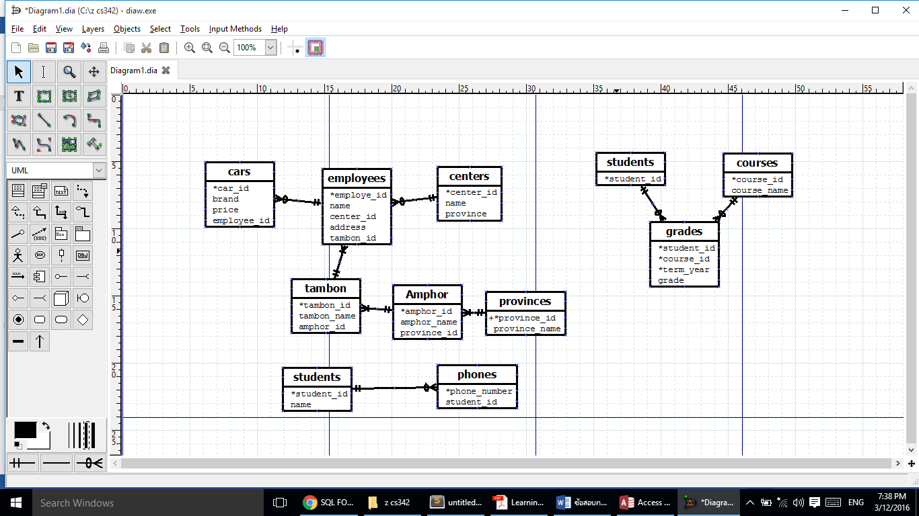

3NF

*~~นักศึกษา (รหัสนักศึกษา, รหัสสาขาวิชา , ชื่อสาขาวิชา )~~*

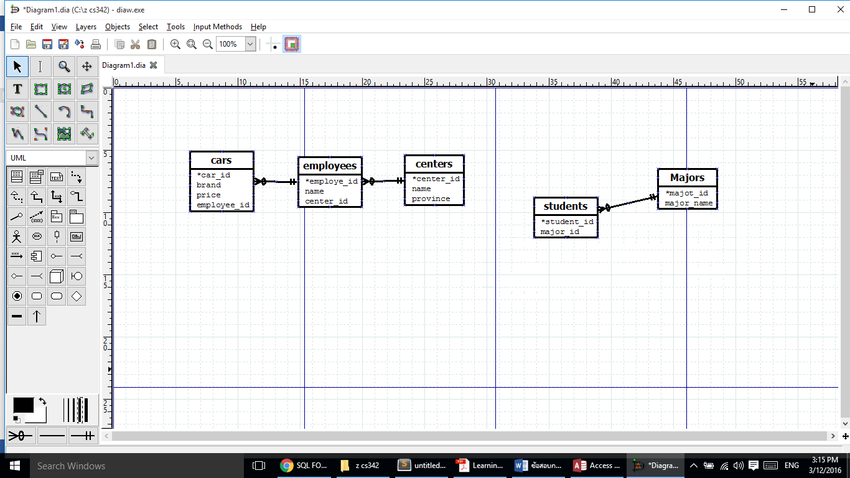

นักศึกษา (รหัสนักศึกษา , รหัสสาขาวิชา )

สาขา (รหัสสาขาวิชา , ชื่อสาขาวิชา )

SQL

Data Definition Language (DDL)

create, alter, drop

Data Manipulation Language (DML)

insert, update, delete

Data Control Language (DCL)

grant, revoke

Query language

select

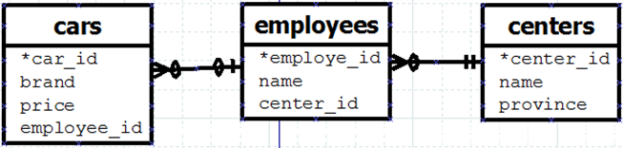

DROP TABLE cars;

DROP TABLE employees;

DROP TABLE centers;

CREATE TABLE centers (

center_id TEXT PRIMARY KEY,

name TEXT,

province TEXT

)

CREATE TABLE employees (

employee_id TEXT PRIMARY KEY,

name TEXT,

center_id TEXT NOT NULL,

CONSTRAINT x FOREIGN KEY (center_id) REFERENCES centers(center_id)

)

CREATE TABLE cars (

car_id TEXT PRIMARY KEY,

brand TEXT,

employee_id text REFERENCES employees(employee_id)

)

INSERT INTO centers(center_id, name, province) VALUES('1' , 'Maejo showroom' , 'Chiang Mai');

INSERT INTO centers(center_id, name, province) VALUES('2' , 'Maerim showroom' , 'Chiang Mai');

INSERT INTO centers(center_id, name, province) VALUES('3', 'Maeta showroom' , 'Lampoon');

INSERT INTO centers(center_id, name, province) VALUES('4', 'Lampang car', 'Lampang');

INSERT INTO employees(employee_id, name, center_id) VALUES('1' , 'Manee' , '1');

INSERT INTO employees(employee_id, name, center_id) VALUES ('2' , 'Mana' , '1');

INSERT INTO employees(employee_id, name, center_id) VALUES('3' , 'Piti' , '2');

INSERT INTO employees(employee_id, name, center_id) VALUES ('4' , 'Chujai' , '3');

INSERT INTO cars(car_id, brand, price , employee_id) VALUES ('กท1234' , 'Toyota' , 1000000, '1');

INSERT INTO cars(car_id, brand, price , employee_id) VALUES ('ชม1234' , 'Toyota' , 2000000, '2');

INSERT INTO cars(car_id, brand, price , employee_id) VALUES ('ลพ1234' , 'นิสสัน' , 4000000, '3');

INSERT INTO cars(car_id, brand, price , employee_id) VALUES ('ลป1234' , 'นิสสัน' , 2000000, '4');

INSERT INTO cars(car_id, brand, price , employee_id) VALUES ('ลป1987' , 'นิสสัน' , 12000000, '3');

